Noms : ………………………………  …………………………………………. | TECHNIQUES D’ANALYSE ET DE DOSAGE | TP Dissolution et Dilution

Problématique : Préparation de deux solutions : une solution mère et une solution fille.
M. S, professeur de sciences au lycée Hélène Boucher, souhaite utiliser de l’eau sucrée pour déterminer l’indice Brix (taux de sucre dans la solution) dans le cadre de la leçon sur l’indice de réfraction.
Il tient à être très précis et souhaite obtenir pour chaque groupe 100 mL de solution à une concentration finale à 0,05 mol/L. Il demande donc au technicien de laboratoire de lui préparer cette solution. Le technicien étant absent, il fait appel à sa classe première pour préparer la solution mère. (Une dilution de facteur 10 est nécessaire).
Données : M (C) = 12 g/mol ; M (O) = 16 g/mol ; M(H) = 1 g/mol
Rappel des formules :
❒ C_{m} = $\frac{m}{V}$ avec C_{m} : concentration massique en g/L ; m : masse en g et V : volume en L
❒ C = $\frac{n}{V}$ avec C : concentration molaire en mol/L ; n : quantité de matière en mol et V : volume en L
❒ $n$= $\frac{m}{M}$ avec n : quantité de matière en mol ; m : masse en g et M : masse molaire e, g/mol
❒ F = $\frac{V_{fille}}{V_{mère}}$ = $\frac{C_{mère}}{C_{fille}}$

- Calculs préalables

Appropriation de l’énoncé :
D’après l’énoncé, quelle est la concentration finale désirée ?
…………………………………………………………………………………………………………………………………………………………………………………
La solution finale est-elle la solution fille ou la solution mère ?
…………………………………………………………………………………………………………………………………………………………………………………
Analyser- Raisonner :
Comment s’appelle la solution avant dilution ? …………………………………………………………………………………………………………
A quelle concentration doit-être cette solution à préparer ?
…………………………………………………………………………………………………………………………………………………………………………………
…………………………………………………………………………………………………………………………………………………………………………………
Réaliser :
En utilisant les données, calculer la masse molaire de saccharose (C₁₂H₂₂O₁₁), plus connu sous le nom usuel de sucre.
…………………………………………………………………………………………………………………………………………………………………………………
…………………………………………………………………………………………………………………………………………………………………………………
Valider :
Calculer la quantité de sucre (en mol) qu’il faudra dissoudre dans 100 mL de solution mère.
…………………………………………………………………………………………………………………………………………………………………………………
…………………………………………………………………………………………………………………………………………………………………………………
Calculer la quantité de sucre (en g) qu’il faudra dissoudre dans 100 mL de solution mère.
…………………………………………………………………………………………………………………………………………………………………………………
…………………………………………………………………………………………………………………………………………………………………………………
Communiquer : Rédiger une phrase expliquant la préparation mère à réaliser.
…………………………………………………………………………………………………………………………………………………………………………………
…………………………………………………………………………………………………………………………………………………………………………………
Faire valider la phrase que vous venez d’écrire par le professeur.
- Expériences :

- Préparation de la solution mère

D’après les valeurs et la phrase de communication validées par votre professeur, rédigez le protocole et dessinez le schéma explicatif permettant de dissoudre la bonne quantité de sucre dans le bécher 1.
Analyser- Raisonner Communiquer
Schéma explicatif | Protocole proposé
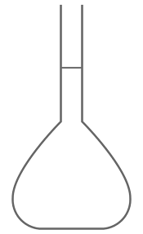  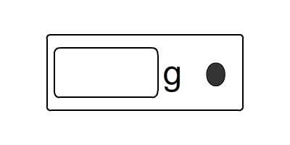  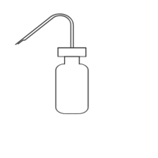  ………………………  ……………………… | ……………………………………………………………………………………  ……………………………………………………………………………………  ……………………………………………………………………………………  ……………………………………………………………………………………  ……………………………………………………………………………………  ……………………………………………………………………………………  ……………………………………………………………………………………  ……………………………………………………………………………………  ……………………………………………………………………………………  ……………………………………………………………………………………  ……………………………………………………………………………………

- Préparation de la solution fille
Analyser- Raisonner
Pour réaliser une dilution de facteur 10, quel matériel utiliserez-vous pour réaliser cette dilution ? Expliquez.
………………………………………………………………………………………………………………………………………………………………………………
………………………………………………………………………………………………………………………………………………………………………………
………………………………………………………………………………………………………………………………………………………………………………
A partir du matériel choisi proposez un protocole pour effectuer cette dilution de facteur 10.
Analyser- Raisonner Communiquer
Schéma explicatif | Protocole proposé
……………………………………………………………………………………
……………………………………………………………………………………
……………………………………………………………………………………
……………………………………………………………………………………
……………………………………………………………………………………
……………………………………………………………………………………
……………………………………………………………………………………
……………………………………………………………………………………
……………………………………………………………………………………
……………………………………………………………………………………
……………………………………………………………………………………

